Педагог-психолог в детском саду.

Здравствуйте, уважаемые родители!
Я рада Вас приветствовать на своей страничке.
Давайте, знакомиться!
Я, Скоробогатова Ольга Александровна. Работаю в системе образования с 1999 года. Педагогом – психологом с 2011 года.
Мое образование:
СОПК №1 Учитель начальных классов, естествознания и географии основной общей школы.
УрГПУ Учитель географии.
УрГПУ Менеджер. Управление образованием.
УрГПУ Психолог. Преподаватель психологии.
СОПК №1 Воспитатель дошкольной образовательной организации.

Основная функция психолога в детском саду: сопровождение психического развития детей, отслеживание детей с проблемами в развитии и своевременная ранняя помощь детям и родителям.
Основные направления работы:
1. Психопрофилактика
2. Психодиагностика
3. Консультирование
4. Развивающая работа
5. Просветительская работа
Практика показывает, что непонимание родителями роли психолога в детском саду приводит к избеганию и отказу от встреч с ним.
Хочется сразу разъяснить ситуацию:
психолог и психиатр, (с которым часто нас сравнивают) имеют существенные различия в роде деятельности.
Психиатр - врач, занимающийся отклонениями (нарушениями) в психической сфере человека. Он может поставить диагноз, назначить, при необходимости, медикаментозное лечение, дать направление в специализированный сад.
Психолог (детский) - педагог, занимающийся с детьми, не имеющими отклонений в психической сфере. Он не ставит диагноз, а может сделать условно-вариативный прогноз на будущее. При необходимости может предложить пройти консультацию у других специалистов: психиатра, невролога, логопеда.
Основным методом работы психолога является - наблюдение за развитием ребенка на всех возрастных этапах, отслеживание динамики развития познавательной, эмоционально-волевой, личностной сфер ребенка.
К сожалению, решить психологические проблемы детей только в условиях детского сада, на занятиях с психологом, является недостаточным.
Без взаимодействия с родителями ребенка такая работа будет носить поверхностный характер, и та положительная динамика, которая появится в развитии ребенка, очень скоро сойдет на нет. Поэтому, в первую очередь, желание родителей взаимодействовать с психологом, помочь ребенку преодолеть проблемные моменты, является важнейшим фактором на пути перемен к лучшему.
Только совместная плодотворная работа даст благополучный результат.
Как известно, лучше не дожидаться проблемы, а сделать все, чтобы ее избежать. Поэтому взаимодействие с психологом лучше начинать с самого раннего возраста.
Начиная с младшего возраста, каждый ребенок в нашем детском саду попадает под пристальное внимание педагога-психолога, который сопровождает процесс адаптации ребенка к детскому саду. | 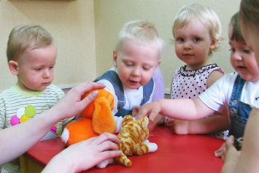
Находясь в группе, психолог выделяет детей со сложной адаптацией, наблюдает за особенностями его нервно-психического развития, всячески поддерживает его, проводит развивающие и психопрофилактические занятия с группой детей, обычно в виде подвижных игр, пальчиковой гимнастики.

Основная же работа ведется со старшими дошкольниками, т. е. с детьми старшей и подготовительной групп. По результатам психодиагностики познавательной сферы, эмоционально – волевой сферы, а также | 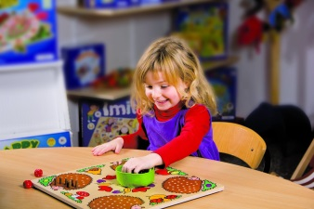
уровня подготовленности к школе - организуется индивидуальная развивающая работа. Все занятия проходят в игровом ключе, часто в работе используются сказки, развивающие игры, психогимнастические этюды. Дети обычно с большой охотой посещают такие занятия.
Для детей старшей возрастной группы мною разработаны программы:  1.Программа психокоррекции познавательных процессов старших дошкольников « Я развиваюсь». | 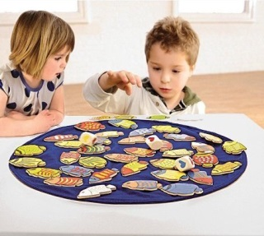
2.Программа психокоррекции эмоционального состояния детей старшего дошкольного возраста «Эмоции. Чувства».
Для детей подготовительной группы разработана программа «Развитие логического мышления у детей подготовительной группы». Также с детьми данной категории ведется работа по подготовке к школьному обучению.
3. Активно ведется работа и с детьми с ограниченными возможностями здоровья.
Хочется также обратить Ваше внимание, что занятия с детьми, которые проводит педагог – психолог проводятся абсолютно бесплатно. Главное Ваше желание.
Консультации для родителей проходят:
по средам с 17.00 до 18.00.
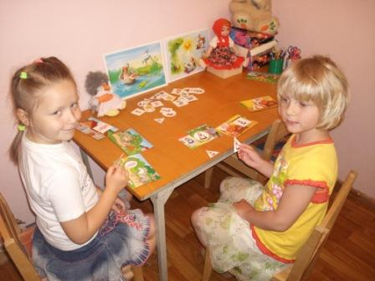 | Режим работы  ПН. 08.00 – 11.30  ВТ. 08.00 – 11.30  СР. 13.30 – 18.00  ЧТ. 08.00 – 11.30  ПТ. 08.00 – 11.00 | 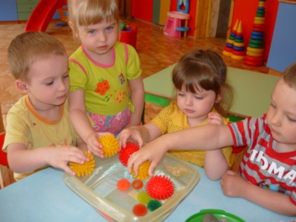

Мифы, которые существуют вокруг понятия «психолог»
Миф первый: «Я не больной, чтоб идти к психологу!». Психолог не имеет медицинского образования. Он работает с людьми, проблемы которых носят временный характер и могут быть ими преодолены без вмешательства врача.
Миф второй: «На самом деле психолог ничего не могут, кроме того, чтобы говорить умные вещи. Но помочь они не могут».
Роль психолога не в том, чтобы решить проблему ЗА клиента, а в том, чтобы клиент САМ нашел в себе силы идти по этому пути. И дошел бы туда, куда он хочет.
Миф третий: «Психологи — это совершенно особые люди, не имеющие своих проблем. Если у психолога проблемы — то он плохой специалист».
Это не так. Психологи — нормальные люди, и у них бывают и проблемные ситуации и стрессы. И в этом случае профессионализм психолога заключается в умении преодолеть трудности и выйти из них с новым знанием.

Кем не является психолог?
- Психолог — это не врач.
- Психолог — это не учитель, не наставник. Он не знает «как правильно». У каждого своя правильность. Цель — найти вместе лучшее решение.
- Психолог — это не волшебник. Если вы пришли с «застарелой» проблемой, не стоит ждать, что она разрешится после одной консультации.
- Психолог — это не друг. Психологи не работают с членами своей семьи и друзьями, т.к. это серьезно ухудшает эффективность процесса.
Спасибо за внимание. До скорых встреч.

